Зачет по теме «Треугольники» - 7 класс
Девиз урока «Дорогу осилит идущий, геометрию – думающий»
Цели:
Обучающие:
- Обобщить и систематизировать знания учащихся по теме «Треугольники»;
- Закрепить основные понятия базового и развивающего уровня;
- Провести контроль и дать оценку знаний учащихся по разделу «Треугольники».
Коррекционные-развивающие:
- Способствовать развитию мыслительной деятельности учащихся;
- Способствовать развитию творческих способностей, логического мышления учащихся;
- Формировать умение использовать полученные знания в жизни.
Воспитательные:
- Воспитание товарищеской солидарности и стремления к взаимовыручке;
- Формирование активности, инициативности, сообразительности, наблюдательности;
- Воспитание сознательной дисциплины.
Тип урока: Обобщение и систематизация знаний.
Вид урока: Урок-зачет.
Оборудование. Компьютер, интерактивная доска, карточки со свойствами…, картонные шаблоны, задачи «готовые чертежи», карточки самооценки.
Использование информационно – коммуникативных технологий: при проверке теоретического материала, практического применения, решении тестов. Насыщенность иллюстративным материалом способствует акцентированию внимания учащихся, активизирует познавательный интерес учащихся, развивает их творческий интерес.
Здоровьесберегающие технологии: дозировка нагрузки на уроке, разноуровневые тесты, благоприятный эмоциональный настрой, проведение физкультминутки, позволяют сохранять здоровье учащихся.
Слайды | Деятельность учителя | Деятельность ученика
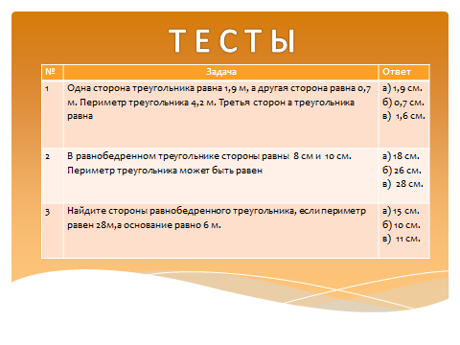  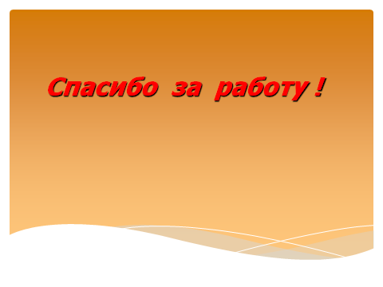 | I. Организационная часть .  Учитель объявляет девиз, тему и цели урока.  Карточка самооценки.  II. Теоретическая часть. За каждый правильный ответ –  1 балл  - Загадки.  Ты на меня, ты на него,  На всех нас посмотри.  У нас всего, у нас всего,  У нас всего по три.  Три стороны и три угла  И столько же вершин.  И трижды-трудные дела  Мы трижды совершим…  Лев Шеврин.. (треугольник)  - Она как крыса, которая бегает по углам и делит угол пополам.  (Биссектриса)  - Она как - обезьяна, у которой зоркий глаз. Прыгнет точно в середину стороны, против вершины, где находится сейчас! (Медиана)  - Она – похожа на кота, который выгнув спину и под прямым углом, соединит вершину и сторону хвостом!.  (Высота)  - Три вершины тут видны, Три угла, три стороны, - Ну, пожалуй, и довольно! - Что ты видишь? (треугольник)  - Три вершины тут видны  Три угла, три стороны,  А стороны не простые,  две из них всегда равны. (равнобедренный треугольник)  У меня лишь три угла,  Но они всегда равны,  У меня три стороны,  И они всегда равны. (равносторонний треугольник)  2. Признаки равенства угольников .  На рисунке найдите равные треугольники, ответ обоснуйте.  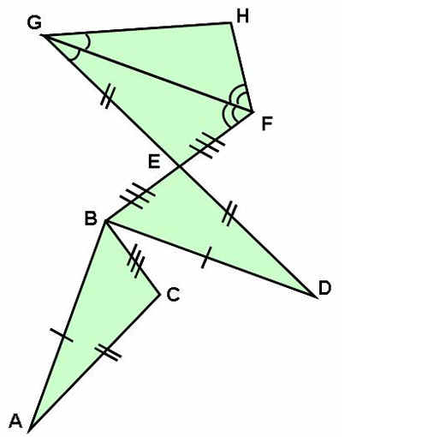  III. Практическая часть. Решение разноуровневых задач.  .  Вариант 1. Внутри равностороннего треугольника АВС взята точка М так, что АМ=МВ. Докажите, что луч СМ – биссектриса АВС. Указание. Докажите, что: 1)АС=ВС; 2)АМС=ВМС; 3)АСМ= ВСМ  Вариант 2. Внутри равностороннего треугольника АВС взята точка М так, что АМ=МВ. Докажите, что луч СМ – биссектриса угла АВС. Указание. Воспользуйтесь таблицей 3, в которой содержится «часть» решения задачи.  Таблица 3  Вариант 3. Задача предъявляется с готовым рисунком.  IV. Физкультминутка.  Практическое применение треугольников.  Учащиеся показывают и рассказывают подготовленную ими презентацию.  V. Тесты . Тесты разноуровневые.  II Вариант (с инструкцией) для слабых учащихся.)  VI. Домашнее задание. Придумать 1-3 задачи по готовым чертежам.  VII. Подведение итогов. Выставление оценок.  Сравнение оценки, поставленной учителем и учеником. | Учащиеся получают карточки самооценки, готовые цветные шаблоны треугольников.  (у каждого ученика картонные карточки-шаблоны: треугольники, в которых проведены медиана, высота и биссектриса).  Учащиеся показывают шаблоны с ответом.  Учащиеся в тетрадях записывают решение задачи.  Индивидуальные разноуровневые задания по готовым чертежам.  Решают учащиеся на меловой доске одновременно все, затем каждый рассказывает свое решение.  Два ученика защищают домашнее задание – презентацию.  Учащиеся выполняют тесты..  Тесты разноуровневые.  II Вариант (с инструкцией) для слабых учащихся.  Ученики защищают свою оценку, в том случае, если она не совпадает с оценкой учителя.
  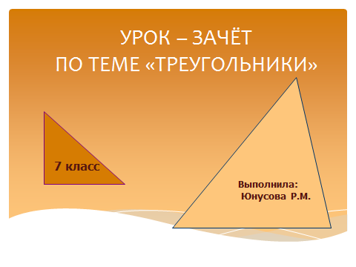 | 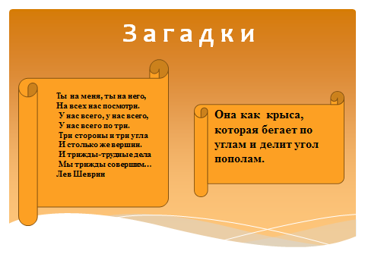
  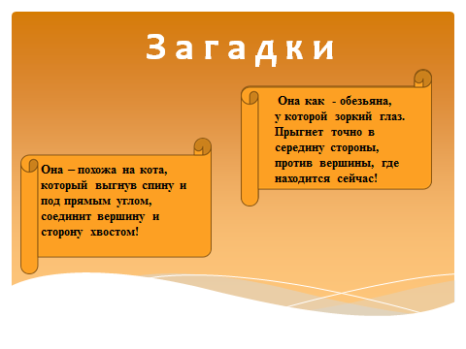 | 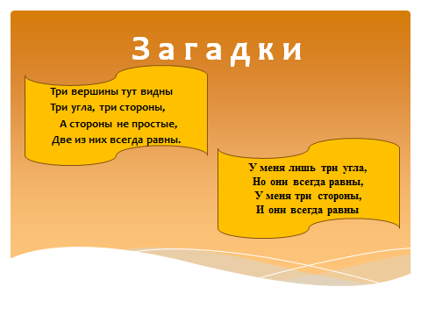
  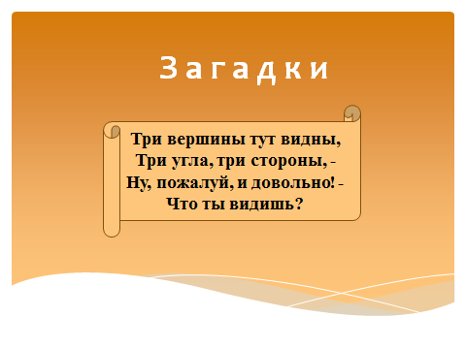
  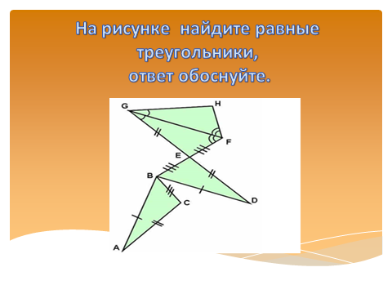
  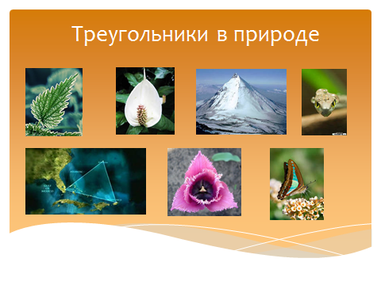 | 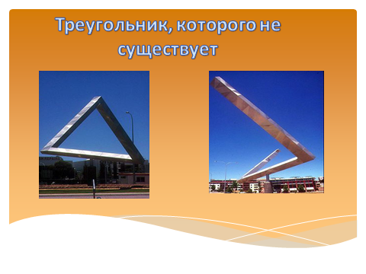
  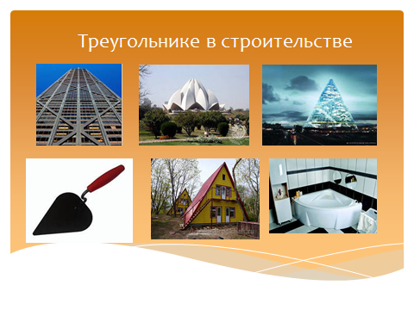 | 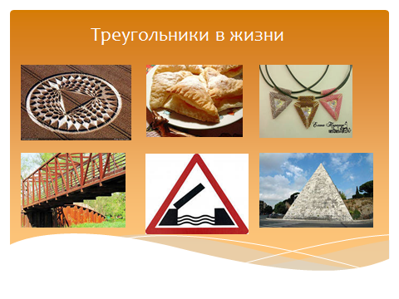
  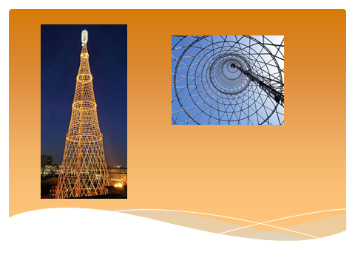 | 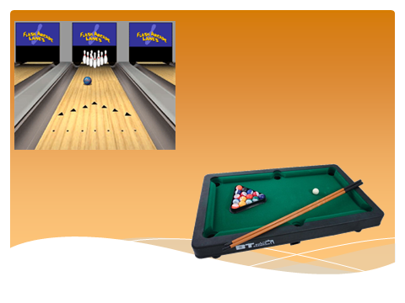
  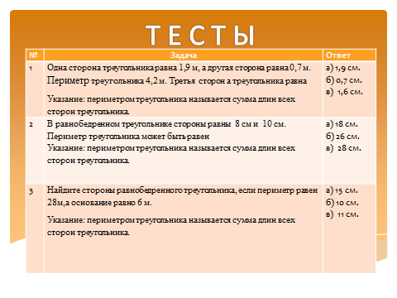
  Задание: | Загадки | Свойства и признаки | Работа по готовым чертежам | Тест | Итог:
  Оценка:
  Утверждения | Обоснования
  1. АВС – равносторонний | По условию
  2. АМ = МВ
  3. АС=ВС
  4. АМС = ВМС | По третьему признаку равенства треугольников
  5. АМС = ВСМ
  6. | Определение биссектрисы угла
  В геометрии применяют треугольник при нахождении суммы векторов.
  Крыши старых деревянных домов и современных многоэтажек имеют форму треугольника. Это связано с тем, что на таких крышах не задерживается талый снег и легко стекает дождевая вода.
  Треугольники легко различить в архитектурных сооружениях (как древних, так и современных)
  В конструкциях мостов и высоковольтных линий электропередачи, башен
  Начиная игру в бильярд, необходимо расположить шары в виде треугольника. Для этого используют специальную треугольную рамку.
  Расстановка кеглей в игре Боулинг тоже в виде равностороннего треугольника.
  Различные головные уборы: треуголки, пилотки, колпаки, косынки – имеют треугольную форму. Женские платки, прежде чем накинуть на голову, складывают пополам. При шитье юбки часто втачивают клинья, которые тоже имеют форму треугольника, что придаёт юбке пышность. Чтобы одежда не помялась, её хранят на плечиках, имеющих треугольную форму.
  Треугольные значки: мужские и женские имеют разный вид. Потому, что у мужчины и женщины разное физическое и энергетическое строение. Мужчины берут энергию сверху, с неба. Это энергия духа. А женщины – снизу, от Матушки-Земли. Это энергия материи. Поэтому женщина – мать.
  Треуго́льник — ударный музыкальный инструмент.
  Треуго́льник — созвездие северного полушария неба, содержит 25 звезд, видимых невооружённым глазом.
  Бермудский треугольник — район в Атлантическом океане, в котором происходят якобы таинственные исчезновения морских и воздушных судов.
  Треугольные формы легко просматриваются в цветке тюльпана, в головоломках, в дорожных знаках, украшениях.
  Это своеобразный памятник несуществующему равностороннему треугольнику.
  Треугольник Паскаля. В треугольнике Паскаля каждое число кроме крайних единиц равно сумме двух соседних в предыдущей строке.
  Но это далеко не все применения в жизни изучаемых сегодня треугольников
  № | Задача | Ответ
  1 | Одна сторона треугольника равна 1,9 м, а другая сторона равна 0,7 м. Периметр треугольника 4,2 м. Третья сторон а треугольника равна | а) 1,9 см.  б) 0,7 см.  в) 1,6 см.
  2 | В равнобедренном треугольнике стороны равны 8 см и 10 см. Периметр треугольника может быть равен | а) 18 см.  б) 26 см.  в) 28 см.
  3 | Найдите стороны равнобедренного треугольника, если периметр равен 28м,а основание равно 6 м. | а) 15 см.  б) 10 см.  в) 11 см.
  № | Задача | Ответ
  1 | Одна сторона треугольника равна 1,9 м, а другая сторона равна 0,7 м. Периметр треугольника 4,2 м. Третья сторон а треугольника равна  Указание: периметром треугольника называется сумма длин всех сторон треугольника. | а) 1,9 см.  б) 0,7 см.  в) 1,6 см.
  2 | В равнобедренном треугольнике стороны равны 8 см и 10 см. Периметр треугольника может быть равен  Указание: периметром треугольника называется сумма длин всех сторон треугольника | а) 18 см.  б) 26 см.  в) 28 см.
  3 | Найдите стороны равнобедренного треугольника, если периметр равен 28м,а основание равно 6 м.  Указание: периметром треугольника называется сумма длин всех сторон треугольника | а) 15 см.  б) 10 см.  в) 11 см.

